Приложение 5

Утверждаю_____________
Директор школы: Ежикова М.С.

ПЛАН
месячника обеспечения антитеррористической защищенности
«Вместе против террора!» в МОУ «Великосельская средняя школа»
.
№ | МЕРОПРИЯТИЯ | Сроки выполнения | Ответственные
1 | Проведение совещаний с заместителями директора, с преподавателями-организаторами ОБЖ, ответственными лицами по охране труда и технике безопасности. |  | Директор
2 | Проведение классных часов на тему «Урок Мира» (1-11 класс), участие в акции «Нарисуй МИР!» | 1 сентября | Кл.рук-ли
2 | Оформление выставки литературы и рисунков (5-7кл.): «Терроризм – угроза обществу» | 1-5 сентября | Преподаватель-организатор ОБЖ, библиотекарь
3 | Ознакомление учителей и учащихся школы, а так же родителей с телефонами экстренного реагирования (разработка памятки) | 1-5 сентября | Зам.дир.по ВР, преподаватель-организатор ОБЖ
4 | Проведение тренировки по срочной эвакуации уч-ся и персонала школы в случае чрезвычайной ситуации и при пожаре | 21 сентября | Зам. директора по ВР, преподаватель-организатор ОБЖ  Директор школы
6 | Проведение бесед, просмотр фильма на уроках ОБЖ «Если вас захватили в заложники» 8-11 классы | 17—20 сентября | Преподаватель-организатор ОБЖ
10 | Просмотр фильма «Антитеррор» (1-4 кл.) | 22-25 сентября | Кл.руководители
12 | Отработка на уроках ОБЖ правил поведения в условиях ЧС, при обнаружении подозрительных предметов | Согласно календарно-тематическому планированию | Преподаватель-организатор ОБЖ
13 | Родительские собрания «Рекомендации по действиям при возникновении ЧС» | В течение месячника | Кл. рук-ли
16 | Встреча на общешкольном родительском собрании с инспектором по делам несовершеннолетних Амирхановым Русланом Олеговичем. | 4 сентября | Зам.дир. по ВР, зам. директора по обеспечению безопасности, преподаватель-организатор ОБЖ
17 | Проверка выходов, планов эвакуации | ежедневно | Зам. директора по обеспечению безопасности
18 | Подведение итогов месячника | ежемесячно | Зам.директора по ВР, преподаватель-организатор ОБЖ

Месячник обеспечения антитеррористической защищенности
«Вместе против террора!»
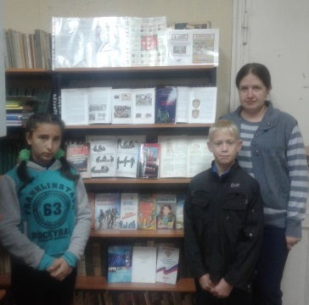
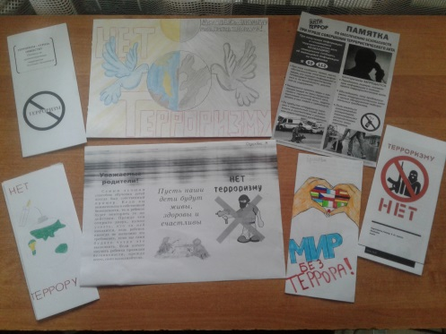
Весь сентябрь в нашей школе проходили мероприятия, направленные на обеспечение противодействию терроризма, формированию в общественном сознании неприятия идеологии терроризма, под названием «Вместе против террора!» Среди которых: классные часы «Урок мира» (1-11 кл), оформление выставки литературы и рисунков «Терроризм – угроза обществу», проведение бесед, просмотр фильма «Если вас захватили в заложники» (5-7кл.). Просмотр обучающего мультфильма в начальной школе «Антитеррор», разработка памяток и буклетов на уроках ОБЖ «Рекомендации по действиям при возникновении ЧС», встреча на общешкольном родительском собрании с инспектором по делам несовершеннолетних Амирхановым Р.О. Участие в социально-творческой акции «Нарисуем МИР».
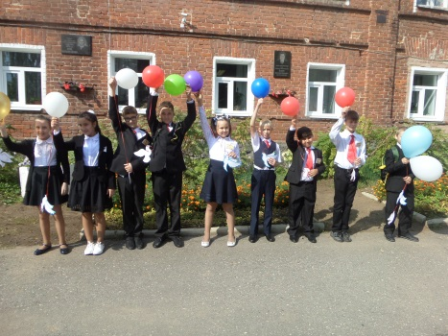

Повышение уровня защищенности молодежи, их поддержка, воспитание чувств взаимоуважения, гражданской солидарности, толерантности, поддержки мира и согласия - именно эти качества способствуют противодействию любым проявлениям терроризма у различных категорий населения. И сегодня мы должны помнить о том, что мы единое общество, единый народ. Мы сильны только тогда, когда мы вместе, когда уважаем, сочувствуем, верим, понимаем.
